**QUESTION 3:**

**Solution:**

clear all

close all

clc

a=15.62;

b=-7.08;

c=62.5;

d=0.5*((a*b)-c);

ans_a=a+((a*b)/c)*(((a+d)^2)/sqrt(abs(a*b)));

ans_b=(d*exp(d/2))+((((a*d)+(b*c))/((20/a)+(30/b)))/(a+b+c+d));

ans_c=(443*c)/(2*(a^3))+(exp(-a*b)/(a+b));

disp('a : ');

disp(ans_a);

disp('b : ');

disp(ans_b);

disp('c : ');

disp(ans_c);

**OUTPUT:**

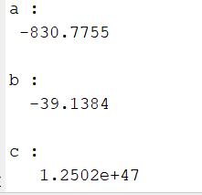

**QUESTION 1:**

**Solution:**

clear all

close all

clc

row_1=[32,4,81,exp(2.5),63,cos(pi/3),14.12];

disp('a : ');

disp(row_1);

col_1=[55;14;log(51);987;0;5*sin(2.5*pi)];

disp('b : ');

disp(col_1);

row_2=[1:2:33];

disp('c : ');

disp(row_2);

col_2=([15:-5:-25])';

disp('d : ');

disp(col_2);

row_3=linspace(7,40,15);

disp('e : ');

disp(row_3);

col_3=(linspace(-1,-15,12))';

disp('f : ');

disp(col_3);

**OUTPUT:**

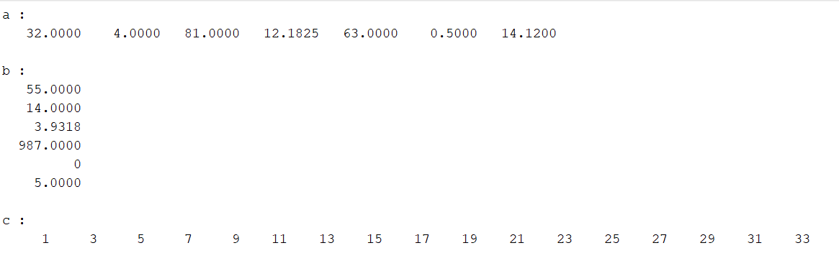

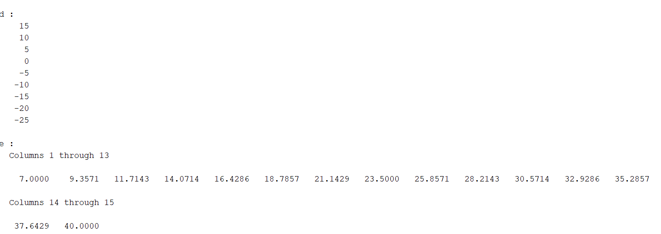

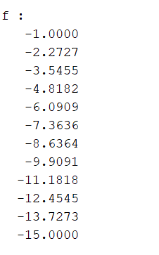

**QUESTION 2:**

**Solution:**

A1=4:3:49;

A2=[A1(1:4),A1(13:16)];

disp('A1 : ');

disp(A1);

disp('A2 : ');

disp(A2);

**OUTPUT:**

